“중성지방·LDL-C 관리 병행해야 효과”
한미약품, 페노시드 런칭 HIT 심포지엄 대구에서 개최

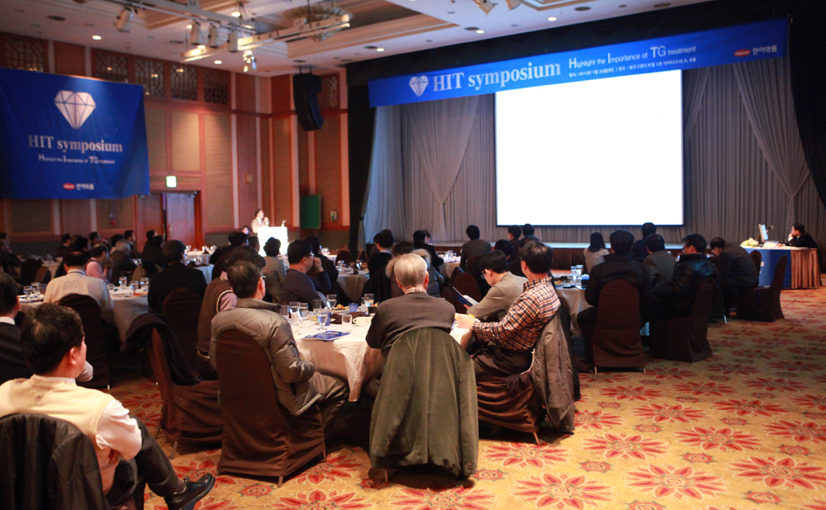

(2013/01/30)

중성지방 치료 개량신약인 ‘페노시드’ 런칭 기념 심포지엄이 대구에서 열렸다.

한미약품(대표이사 이관순)은 지난 29일 대구그랜드호텔 2층 다이너스티홀에서 페노시드 런칭 기념 HIT(Highlight the Importance of TG treatment) 심포지엄을 관련 분야 의사 200여명이 참석한 가운데 개최했다.

페노시드는 공복 및 식후 복용에 따라 흡수율 차이가 커 반드시 식후에 복용해야 했던 기존의 페노피브레이트(Fenofibrate) 계열 제품과 달리 식사 여부와 무관하게 복용할 수 있는 중성지방 치료 개량신약이다.

이날 심포지엄은 영남의대 이형우 교수가 좌장을 맡아 진행했으며 한기훈 울산의대 교수의 ‘중성지방 관리, 왜 중요한가?”, 임수 서울의대 교수의 ‘Fenofibric Acid를 통해 살

펴 본 중성지방 최신지견’ 등이 발표됐다.

한기훈 교수는 이날 강의에서 “중성지방이 늘어나면 심혈관 질환 발생위험이 유의하게 증가하기 때문에 LDL 콜레스테롤을 줄인다고 해도 잔여위험은 존재한다”며 중성지방 관리의 중요성을 강조했다.

임수 교수는 “FIELD 등 당뇨병환자 대상 대규모 임상시험 하위 분석 결과, 중성지방이 204mg/dL 이상이고 HDL이 34mg/dL 미만인 환자의 경우 Fibrate는 심혈관 질환을 예방하고 전방적으로 당뇨병 환자의 미세혈관 합병증을 개선시키는 효과가 있었다”고 밝혔다.

임 교수는 또 “중성지방 치료제로 그 동안 Fenofibrate 제제가 많이 사용됐는데, 최근에는 기존 Fenofibrate 계열 제품의 단점인 ‘식후복용’ 문제를 개선한 활성형 Fenofibric acid가 출시돼 치료효과를 높일 것으로 기대된다”고 말했다.

한편 한미약품은 서울·광주·대전·대구에서 HIT 전국 순회 심포지엄을 성황리에 진행한데 이어 서울(2월 7일/그랜드인터콘티넨탈호텔), 인천(14일/송도쉐라톤호텔), 부산(19일/부산롯데호텔), 전주(21일/코아리베라호텔), 울산(3월7일/롯데호텔), 마산(14일/마산사보이호텔), 수원(26일/호텔캐슬)에서도 개최할 예정이다.

<끝>

